(Повторение и обобщение).

Рекомендации для родителей младшей группы

Повторяем с малышами МАТЕМАТИКУ.

Воспитатели Абрамова Е. М., Штефан И. А.

Программное содержание:

Повторение понятий один- много – ни одного; больше- меньше, столько- сколько. Упражнять в сравнении двух предметов по величине, обозначать результаты сравнения:

большой- маленький. Повторение геометрических фигур: круг, квадрат, прямоугольник, треугольник. Игры на логическое развитие

Повторение понятий один - много - ни одного.

 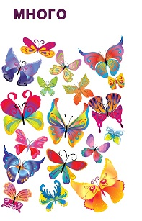

Просим детей рассмотреть изображенные предметы. Вопросы:

1. Что изображено на картинках?
2. Что можно сказать об их количестве?
3. Рассмотрите картинки с яблоками и грибочками (см. ниже). На какой тарелке одно яблоко, на какой много, на какой - ни одного? Аналогично по картинке с грибочками.

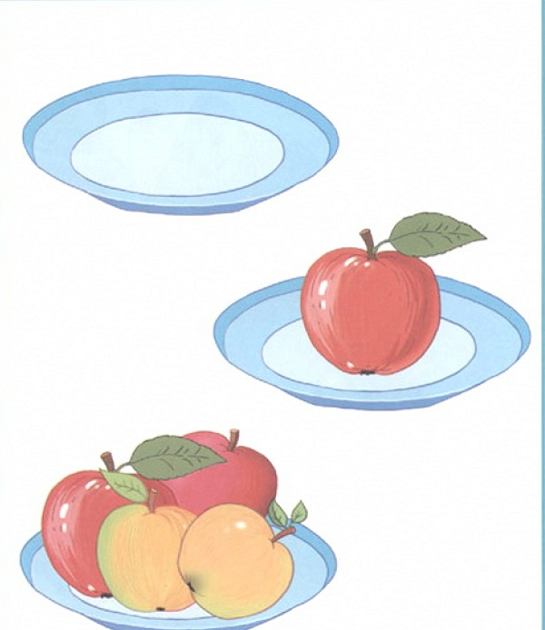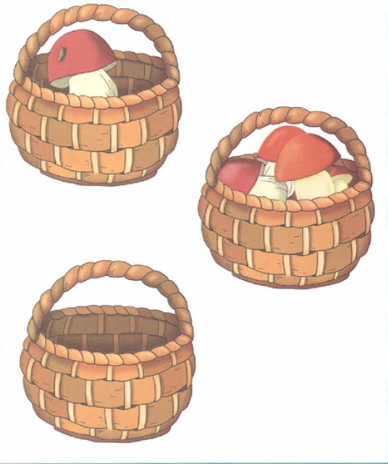

1. Обратите внимание ребенка, что яблоки лежат НА тарелке, а грибы лежат В корзине. МОЛОДЕЦ!

Повторение понятий больше – меньше, столько – сколько.

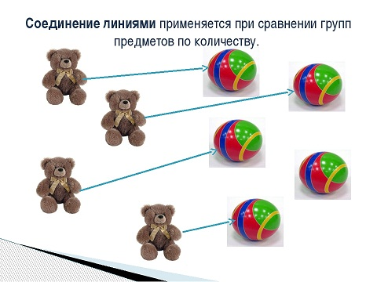

Просим детей рассмотреть изображенные предметы. Вопросы к детям:

1. Что изображено на картинке?
2. Что можно сказать о количестве мишек и мячей? (одинаковое количество; мишек столько, сколько мячей)
3. Рассмотрим картинку с бабочками и цветами. Что можно сказать об их количестве? (бабочек меньше, а цветов больше)

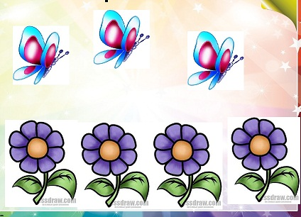

1. Что нужно сделать, чтобы количество бабочек и цветов стало одинаковым? (1 способ: добавить одну бабочку; 2 способ: убрать один цветок). МОЛОДЕЦ!

Сравнение предметов.

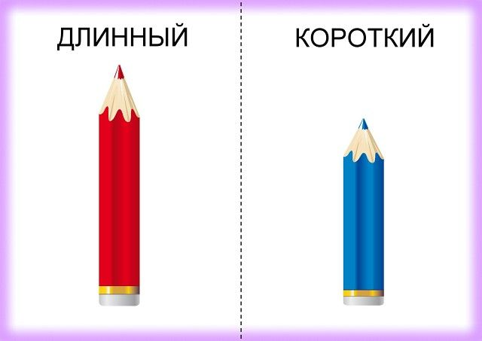

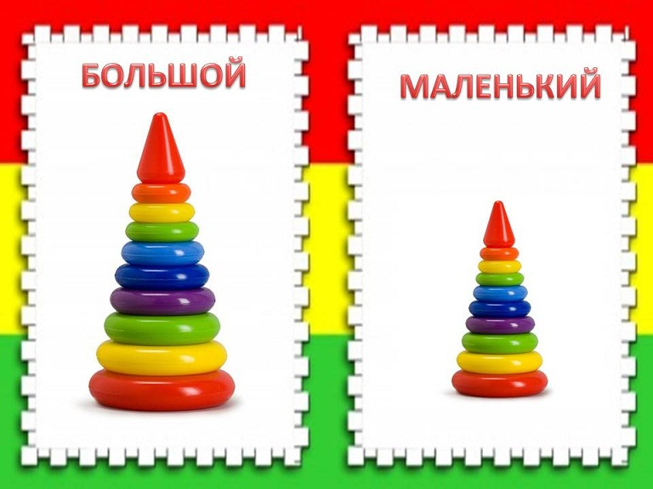

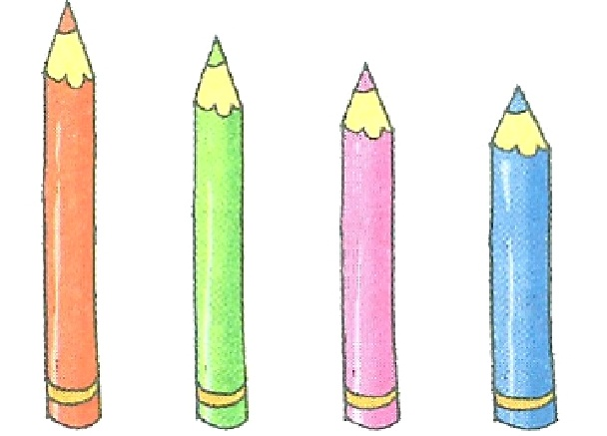

Попросите ребенка рассмотреть картинку. Вопросы:

1. Объясни порядок расположения предметов.
2. Какой карандаш самый длинный, какие короче, какой самый короткий? МОЛОДЕЦ

Повторяем геометрические фигуры

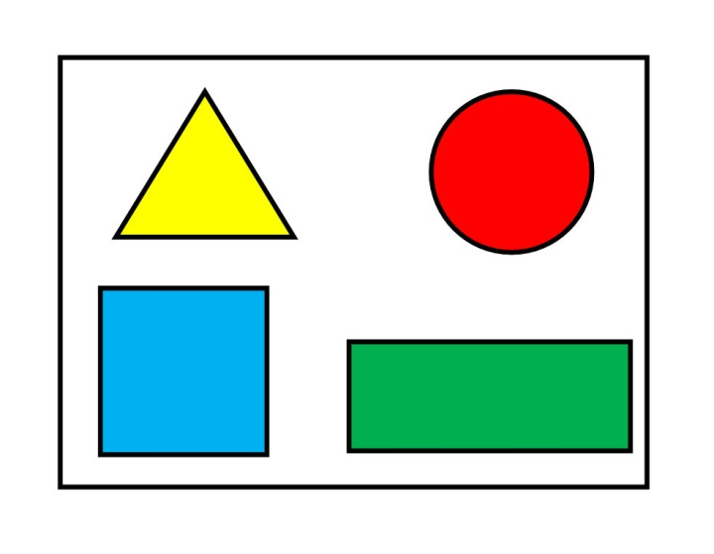

Попросите ребенка рассмотреть картинку. Вопросы:

1. Какие знакомые геометрические фигуры ты знаешь?
2. Назови цвет каждой фигуры.

МОЛОДЕЦ

Найди решение логической задачи.

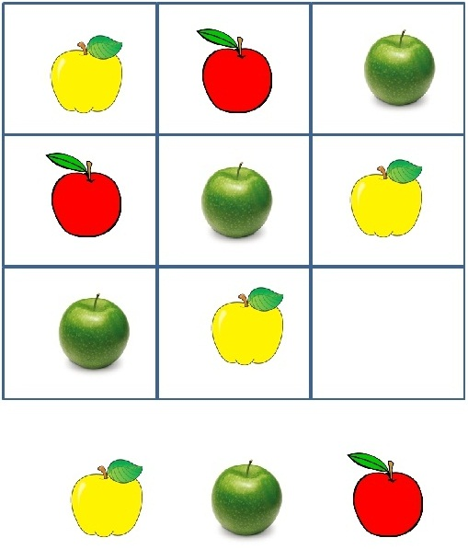 МОЛОДЕЦ!

Спасибо за внимание!